Hệ thống quản lý cửa hàng Mixue
Nov 1, 2026
Báo cáo dự án môn DBI202 – Database Systems
· Lớp SE2113
·Hà Nội, 30 tháng 10 năm 2026
Thành viên | MSSV
Nguyễn Tuấn Phong | HE204106
Nguyễn Xuân Trường | HE205198
Đinh Tiến Trường | HE204791

Tóm tắt đề tài
Đề tài xây dựng cơ sở dữ liệu quan hệ gồm 11 bảng trên Microsoft SQL Server cho một cửa hàng Mixue giả định, đảm bảo toàn vẹn dữ liệu ngay ở mức cơ sở dữ liệu. Hệ thống tập trung vào ba nhóm nghiệp vụ: bán hàng và thanh toán; quản lý danh mục, sản phẩm và công thức; nhập nguyên liệu và theo dõi tồn kho.
Bộ triển khai gồm các lệnh tạo cấu trúc và ràng buộc, 10 truy vấn quản lý thuộc 5 nhóm kỹ thuật, 1 scalar function, 2 trigger, 1 stored procedure và kịch bản kiểm thử 12 tình huống. Toàn bộ dữ liệu là giả lập, không phải số liệu hoạt động chính thức của thương hiệu.
Chỉ số đối chiếu từ dữ liệu mẫu | Kết quả
Số bảng có ít nhất 10 dòng | 11/11
Số đơn hàng ngày 13/10/2026 | 10 đơn
Tổng giá trị 10 đơn trong ngày | 405.000 đồng
Tổng giá trị đơn DH01 | 35.000 đồng
Các số liệu trên là kết quả đối chiếu logic từ dữ liệu mẫu; việc xác nhận triển khai thực tế vẫn cần đối chiếu với SQL Server Management Studio (SSMS).
Từ khóa: cơ sở dữ liệu quan hệ · ERD · khóa chính · khóa ngoại · chuẩn hóa 3NF · SQL Server · truy vấn · trigger · kiểm thử

1. Tổng quan đề tài và phạm vi
Đề tài thiết kế một cấu trúc dữ liệu tập trung cho cửa hàng đồ uống, thay cho việc đối chiếu thủ công giữa nhiều bảng tính.

1.1. Lý do lựa chọn
Một cửa hàng đồ uống có nhiều loại sản phẩm, đơn mua nhiều dòng hàng, thông tin thanh toán và hoạt động nhập kho. Khi dữ liệu phân tán ở nhiều bảng tính, việc đối chiếu tiền đơn, tra cứu công thức hay kiểm soát tồn kho dễ phát sinh nhầm lẫn. Bài toán đặt ra là thiết kế cơ sở dữ liệu có thể truy vấn và đảm bảo toàn vẹn ở mức hệ quản trị.

1.2. Mục tiêu
- Phân tích nghiệp vụ, xác định thực thể và mối quan hệ giữa các thực thể.
- Thiết kế lược đồ quan hệ theo hướng giảm dư thừa và đảm bảo tính nhất quán.
- Triển khai cơ sở dữ liệu với ràng buộc PK/FK, CHECK, DEFAULT và UNIQUE trên SQL Server.
- Viết 10 truy vấn, 1 function, 2 trigger và 1 procedure có ý nghĩa quản lý.
- Chuẩn bị kiểm thử dữ liệu hợp lệ, dữ liệu sai và điều kiện biên.

1.3. Phạm vi
Phạm vi giới hạn ở một cửa hàng giả định. Hệ thống chưa xây dựng:
- giao diện người dùng;
- quản lý nhiều chi nhánh;
- phân quyền chi tiết;
- xuất nguyên liệu tự động theo đơn bán;
- hoàn tiền hoặc tách thanh toán nâng cao.

2. Yêu cầu nghiệp vụ và quy tắc quản lý
Hệ thống vận hành theo hai luồng chính (bán hàng và nhập kho) và tám quy tắc dữ liệu R01–R08.

2.1. Luồng bán hàng
- Nhân viên lập đơn trong bảng DonHang; đơn có thể có hoặc không có mã khách hàng.
- Các mặt hàng được lưu tại ChiTietDonHang. Cột DonGia là giá chốt lúc bán, không bị ảnh hưởng khi giá niêm yết thay đổi sau này.
- ThanhTien được tính từ SoLuong × DonGia; TongTien của đơn được đồng bộ bằng trigger.
- Thông tin trả tiền được ghi tại ThanhToan.

2.2. Luồng nhập kho
- Nhân viên lập PhieuNhap.
- Từng nguyên liệu được ghi vào ChiTietPhieuNhap, kèm SoLuongNhap và GiaNhap theo dòng nhập.
- Trigger theo dõi biến động dòng nhập qua bảng inserted/deleted và cập nhật SoLuongTon theo phần chênh lệch, chỉ áp dụng cho thay đổi xảy ra sau khi trigger được tạo.

2.3. Quy tắc quản lý
Mã | Quy tắc nghiệp vụ / kỹ thuật
R01 | Mỗi bản ghi chính có mã khóa chính duy nhất.
R02 | SanPham phải thuộc một DanhMuc; ChiTietDonHang phải trỏ đến DonHang và SanPham hợp lệ.
R03 | MaKH của DonHang được phép NULL để biểu diễn khách lẻ.
R04 | Giá và số lượng bán/nhập phải dương; lương và tồn kho không âm.
R05 | Số điện thoại, nếu có, là chuỗi số dài 10–15 ký tự và không trùng trong từng bảng.
R06 | Mỗi cặp (MaDon, MaSP) và (MaPN, MaNL) chỉ xuất hiện một lần.
R07 | TongTien của DonHang phản ánh tổng ThanhTien từ các dòng đơn.
R08 | Doanh thu báo cáo = giá trị đơn có trạng thái “Da thanh toan” hoặc “Hoan thanh”, chưa đối soát hoàn tiền.

3. Thực thể, lược đồ và quan hệ
Lược đồ gồm 11 bảng; ba quan hệ nhiều–nhiều được tách thành bảng kết hợp.
Thực thể | Khóa chính | Vai trò
DanhMuc | MaDM | Nhóm sản phẩm
SanPham | MaSP | Danh sách và giá bán sản phẩm
KhachHang | MaKH | Thông tin khách hàng
NhanVien | MaNV | Nhân viên lập đơn/phiếu nhập
DonHang | MaDon | Thông tin tổng quát của đơn
ChiTietDonHang | MaDon + MaSP | Dòng hàng trong đơn
ThanhToan | MaTT | Thông tin giao dịch tiền
NguyenLieu | MaNL | Kho nguyên liệu và mức tồn
CongThuc | MaSP + MaNL | Định lượng nguyên liệu cho sản phẩm
PhieuNhap | MaPN | Thông tin phiếu nhập
ChiTietPhieuNhap | MaPN + MaNL | Dòng nguyên liệu trong phiếu nhập
Các bảng kết hợp tương ứng với từng quan hệ N–N:
- ChiTietDonHang: đơn hàng – sản phẩm
- CongThuc: sản phẩm – nguyên liệu
- ChiTietPhieuNhap: phiếu nhập – nguyên liệu

4. Thiết kế ERD
Hình 4.1 thể hiện các bảng, trường quan trọng và chiều tham chiếu từ bảng cha (1) sang bảng con (N). Các đường nối được xác định theo FOREIGN KEY trong createDB.sql; MaKH của DonHang có thể NULL nên không bắt buộc mọi đơn đều có khách đăng ký.
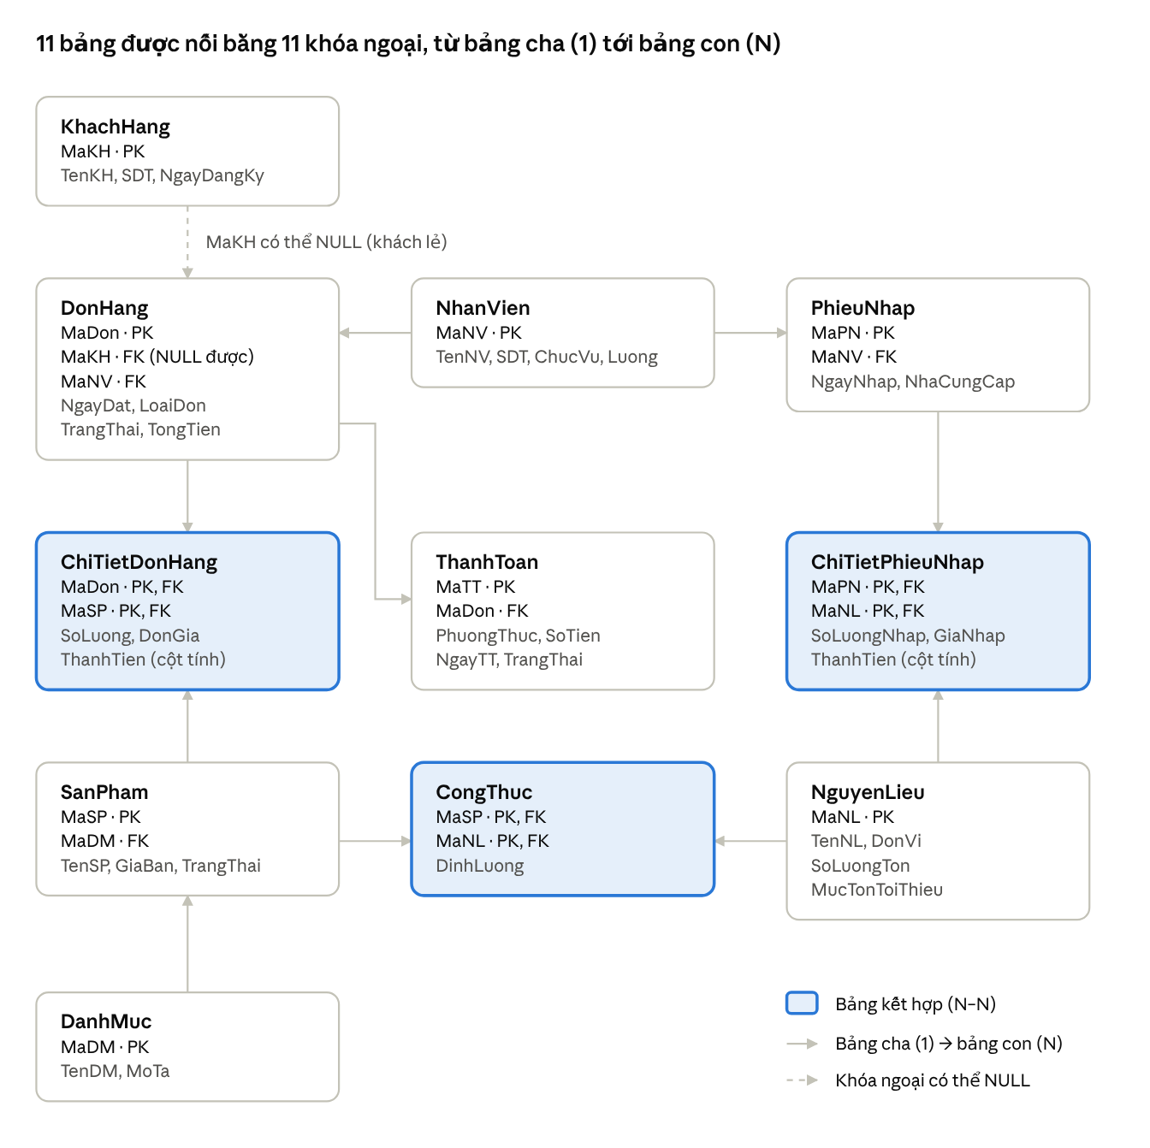
ERD · 11 bảng, 11 khóa ngoại
Hình 4.1. Mô hình ERD gồm 11 bảng, tái dựng từ cấu trúc khóa trong SQL.

4.1. Danh sách các liên kết PK → FK
Bảng cha (1) | Bảng con (N) | Khóa liên kết
DanhMuc | SanPham | MaDM
KhachHang | DonHang | MaKH (NULL được)
NhanVien | DonHang | MaNV
NhanVien | PhieuNhap | MaNV
DonHang | ChiTietDonHang | MaDon
SanPham | ChiTietDonHang | MaSP
DonHang | ThanhToan | MaDon
PhieuNhap | ChiTietPhieuNhap | MaPN
NguyenLieu | ChiTietPhieuNhap | MaNL
SanPham | CongThuc | MaSP
NguyenLieu | CongThuc | MaNL

5. Phụ thuộc hàm và chuẩn hóa
Lược đồ đạt 3NF; riêng TongTien và ThanhTien là hai thuộc tính dẫn xuất được giữ lại có chủ đích.

5.1. Các phụ thuộc hàm tiêu biểu
Các thuộc tính mô tả đều được xác định bởi khóa tương ứng:
- MaSP → TenSP, MaDM, GiaBan, TrangThai
- MaDon → MaKH, MaNV, NgayDat, LoaiDon, TrangThai
- (MaDon, MaSP) → SoLuong, DonGia
- (MaSP, MaNL) → DinhLuong
- (MaPN, MaNL) → SoLuongNhap, GiaNhap

5.2. Đánh giá 1NF – 3NF
Mức | Nhận xét về các bảng
1NF | Các ô chứa giá trị nguyên tử; không lưu danh sách sản phẩm trong một ô của DonHang.
2NF | Trong các bảng khóa ghép, SoLuong, DonGia, DinhLuong phụ thuộc vào toàn bộ cặp khóa.
3NF | Tên khách hàng, tên nhân viên, tên sản phẩm được tách thành bảng riêng; bảng chi tiết chỉ giữ các khóa tham chiếu.
Lưu ý chuẩn hóa. TongTien là thuộc tính tổng hợp được lưu dư có chủ đích để tra cứu nhanh, và được đồng bộ từ bảng chi tiết bằng trigger. ThanhTien là cột tính toán PERSISTED. Vì vậy không nên khẳng định tuyệt đối rằng lược đồ không có dữ liệu dẫn xuất.

6. Triển khai và ràng buộc dữ liệu
Quy tắc dữ liệu được thực thi trực tiếp trong SQL Server bằng PK, FK, CHECK, DEFAULT và UNIQUE.

6.1. Môi trường và thứ tự chạy
Script dùng cú pháp Transact-SQL: CREATE TABLE, ALTER TABLE, IDENTITY, DATETIME2, DECIMAL và ký hiệu phân lô GO trong SSMS. Cơ sở dữ liệu là QuanLyMixue_Project; script không tự động xóa database khác. Các đối tượng lập trình dùng CREATE OR ALTER nên yêu cầu SQL Server 2016 SP1 trở lên.

6.2. Ràng buộc và kiểu dữ liệu
Thành phần | Giải pháp | Mục đích
Định danh | PRIMARY KEY | Chống trùng khóa
Liên kết | FOREIGN KEY | Bảo toàn tham chiếu giữa các bảng
Giá trị nghiệp vụ | CHECK | Giá và số lượng dương; trạng thái hợp lệ
Giá trị mặc định | DEFAULT | Ngày lập và loại đơn theo mặc định
Tránh trùng | UNIQUE + filtered index | Tên danh mục, tên nguyên liệu và SDT khi không NULL
Tiền và định lượng | DECIMAL | Giữ chính xác khi tính toán giá trị và lượng

6.3. Ví dụ tạo bảng và ràng buộc
CREATE TABLE dbo.CongThuc (
MaSP VARCHAR(10) NOT NULL,
MaNL VARCHAR(10) NOT NULL,
DinhLuong DECIMAL(12,3) NOT NULL,
CONSTRAINT PK_CongThuc PRIMARY KEY (MaSP, MaNL),
CONSTRAINT FK_CongThuc_SanPham FOREIGN KEY (MaSP)
REFERENCES dbo.SanPham(MaSP),
CONSTRAINT FK_CongThuc_NguyenLieu FOREIGN KEY (MaNL)
REFERENCES dbo.NguyenLieu(MaNL)
);
Ý nghĩa: một nguyên liệu không thể lặp lại hai lần trong công thức của cùng một sản phẩm; khóa ngoại chặn việc tham chiếu đến sản phẩm hoặc nguyên liệu không tồn tại.

7. Dữ liệu mẫu và đối chiếu
Cả 11 bảng đều có ít nhất 10 dòng mẫu; riêng ChiTietDonHang có 13 dòng. Dữ liệu được tạo từ insert.sql với tên, mã, ngày, giá và định lượng minh họa; đây là bộ dữ liệu phục vụ bài tập, không đại diện cho kết quả kinh doanh thật của Mixue.
Bảng | Số dòng mẫu
DanhMuc | 10
SanPham | 10
KhachHang | 10
NhanVien | 10
DonHang | 10
ChiTietDonHang | 13
ThanhToan | 10
NguyenLieu | 10
CongThuc | 10
PhieuNhap | 10
ChiTietPhieuNhap | 10

Kết quả đối chiếu
Kết quả đối chiếu tĩnh và mô phỏng truy vấn từ dữ liệu nguồn:
- Ngày 13/10/2026 có 10 đơn hàng, tổng giá trị 405.000 đồng.
- 10 giao dịch thanh toán thành công cũng có tổng 405.000 đồng.
- Đơn DH01 có 2 dòng, tổng 35.000 đồng.
Kết quả thực thi trên SQL Server phải được kiểm tra lại trong SSMS.

8. Truy vấn SQL và ý nghĩa quản lý
Mười truy vấn thuộc năm nhóm kỹ thuật, mỗi nhóm trả lời một câu hỏi quản lý cụ thể.
Mã | Kỹ thuật | Câu hỏi quản lý
Q1 | INNER JOIN | Đơn do nhân viên nào tạo?
Q2 | INNER JOIN | Mỗi đơn có sản phẩm, số lượng, đơn giá nào?
Q3 | LEFT JOIN | Danh mục nào có hoặc chưa có sản phẩm?
Q4 | LEFT JOIN | Khách hàng nào chưa từng phát sinh đơn?
Q5 | Subquery trong WHERE | Sản phẩm nào có giá cao hơn trung bình?
Q6 | Subquery trong WHERE | Đơn nào có tổng tiền cao hơn trung bình?
Q7 | Subquery trong FROM | Giá trị đơn đã thanh toán/hoàn thành theo từng nhân viên?
Q8 | Subquery trong FROM | Mỗi sản phẩm có tổng số lượng bán là bao nhiêu?
Q9 | GROUP BY | Số đơn, tổng và giá trị trung bình theo nhân viên?
Q10 | GROUP BY | Số sản phẩm, giá trung bình và giá cao nhất của từng danh mục?

8.1. Minh họa phép nối INNER JOIN
SELECT DH.MaDon, SP.TenSP, CT.SoLuong, CT.DonGia, CT.ThanhTien
FROM dbo.DonHang DH
INNER JOIN dbo.ChiTietDonHang CT ON CT.MaDon = DH.MaDon
INNER JOIN dbo.SanPham SP ON SP.MaSP = CT.MaSP
ORDER BY DH.MaDon;
Phép nối cho thấy từng sản phẩm thực tế trong đơn và đối chiếu ThanhTien theo số lượng × giá tại thời điểm mua. Truy vấn mẫu kỳ vọng trả 13 dòng, tương ứng 13 chi tiết đơn.

8.2. Minh họa truy vấn con
SELECT MaSP, TenSP, GiaBan
FROM dbo.SanPham
WHERE GiaBan > (SELECT AVG(GiaBan) FROM dbo.SanPham)
ORDER BY GiaBan DESC;
Truy vấn xác định nhóm sản phẩm có giá cao hơn mức bình quân của danh sách. Giá cao hơn trung bình không đồng nghĩa với biên lợi nhuận cao, vì bộ dữ liệu chưa có giá vốn sản phẩm.

8.3. Quy ước báo cáo doanh thu
Doanh thu trong bài là tổng TongTien của các đơn có trạng thái “Da thanh toan” hoặc “Hoan thanh”, nhóm theo ngày đặt đơn. Quy ước này khác với doanh thu tiền thực nhận: chưa trừ hoàn tiền, chiết khấu, thuế, hoặc phân tách các lần thanh toán.

9. Function, trigger và stored procedure
Bốn đối tượng lập trình T-SQL giữ cho tổng đơn, tồn kho và báo cáo doanh thu nhất quán với dữ liệu chi tiết.
Đối tượng | Loại | Bảng tác động | Nhiệm vụ
dbo.fn_TinhTongTien | Scalar function | ChiTietDonHang | Tính tổng ThanhTien của một đơn
dbo.TR_CapNhatTongTien | Trigger | ChiTietDonHang | Đồng bộ TongTien của DonHang
dbo.TR_CapNhatTonKhoNhap | Trigger | ChiTietPhieuNhap | Cập nhật SoLuongTon của NguyenLieu
dbo.sp_BaoCaoDoanhThu | Stored procedure | DonHang | Báo cáo doanh thu theo ngày

9.1. Function tính tổng tiền
dbo.fn_TinhTongTien(@MaDon) tính tổng ThanhTien các dòng trong ChiTietDonHang và trả 0 nếu đơn chưa có chi tiết. Hàm dùng để đối chiếu độ nhất quán giữa dữ liệu chi tiết và trường tổng của DonHang. Với dữ liệu mẫu, DH01 cho kết quả dự kiến 35.000 đồng.

9.2. Trigger đồng bộ tổng đơn
dbo.TR_CapNhatTongTien chạy sau INSERT, UPDATE, DELETE tại ChiTietDonHang. Trigger kết hợp inserted và deleted bằng UNION để lấy mọi mã đơn bị ảnh hưởng, rồi cập nhật lại tổng theo tập hợp. Cách làm này không giả định mỗi câu lệnh chỉ thêm một dòng.

9.3. Trigger cập nhật tồn từ phiếu nhập
dbo.TR_CapNhatTonKhoNhap áp dụng cho ChiTietPhieuNhap. Với mỗi MaNL, lượng biến động được tính như sau, sau đó cộng vào SoLuongTon:
biến động = SUM(SoLuongNhap trong inserted) − SUM(SoLuongNhap trong deleted)
Ràng buộc CHECK không cho phép tồn âm.
Giả định quan trọng. SoLuongTon trong insert.sql là số tồn đầu kỳ; các phiếu nhập mẫu được coi là lịch sử trước thời điểm bắt đầu theo dõi của trigger. Hệ thống hiện tại không quản lý biến động xuất kho hoặc bù trừ dữ liệu lịch sử.

9.4. Procedure báo cáo theo ngày
EXEC dbo.sp_BaoCaoDoanhThu
@TuNgay = '2026-10-13',
@DenNgay = '2026-10-13';
Procedure kiểm tra ngày bắt đầu không vượt ngày kết thúc, lọc đúng khoảng ngày (kể cả cuối ngày) và trả ba trường: Ngay, SoDon, DoanhThu. Với dữ liệu mẫu, kết quả kỳ vọng là 1 dòng: 13/10/2026 – 10 đơn – 405.000 đồng.

10. Kế hoạch và kịch bản kiểm thử
Tệp kiem_thu.sql kiểm tra 12 tình huống: T01–T08 xác nhận hành vi đúng, T09–T12 cố ý vi phạm ràng buộc. Cả hai nhóm đều chạy trong transaction riêng và ROLLBACK để không để lại dữ liệu thử. Kết quả PASS/FAIL chỉ được xác nhận sau khi chạy bằng SSMS.
Mã | Tình huống | Kỳ vọng
T01 | So tổng đơn với tổng chi tiết | PASS nếu nhất quán
T02 | Thêm 2 dòng chi tiết trong một lệnh | DH10 tăng 35.000
T03 | Sửa số lượng SP01 | DH10 tăng 45.000 so với gốc
T04 | Xóa dòng vừa thêm | DH10 trở lại ban đầu
T05 | Thêm 0,500 nguyên liệu NL01 | Tồn tăng 0,500
T06 | Sửa lượng nhập lên 0,800 | Tồn tăng 0,800 so với gốc
T07 | Xóa dòng nhập thử | Tồn trở về ban đầu
T08 | Chạy báo cáo ngày 13/10/2026 | 10 đơn – 405.000 đồng
T09 | Nhập SoLuong = 0 | Bị CHECK từ chối
T10 | Nhập MaSP = SPXX | Bị FOREIGN KEY từ chối
T11 | Đặt SoLuongTon = −1 | Bị CHECK từ chối
T12 | Ngày kết thúc trước ngày bắt đầu | Procedure báo lỗi 50001

10.1. Kiểm tra trạng thái sau ROLLBACK
Tệp kiểm thử xuất tổng số test PASS/FAIL và đếm lại số dòng ở ChiTietDonHang, ChiTietPhieuNhap cũng như tổng DonHang. Khi chạy trên dữ liệu mẫu sạch, trạng thái sau kiểm thử cần giữ nguyên:
- ChiTietDonHang: 13 dòng
- ChiTietPhieuNhap: 10 dòng
- Tổng DonHang: 405.000 đồng
- @@TRANCOUNT = 0

10.2. Phân biệt các mức xác minh
Mức xác minh | Nội dung
Đã kiểm tra bằng máy | Cấu trúc tệp nộp, tham chiếu khóa trong dữ liệu INSERT, số bản ghi, giá trị mẫu và logic Q1–Q10 trên SQLite mô phỏng.
Chưa xác nhận | Toàn bộ cú pháp, trigger và procedure trên một phiên bản SQL Server thực tế.
Phụ lục giữ nguyên các ảnh SSMS có sẵn trong tài liệu đầu vào; nhóm cần đối chiếu lại bằng bản script cuối.

11. Nhận xét và hướng phát triển
Mô hình đáp ứng các mục tiêu đặt ra nhưng còn giới hạn về tồn kho, doanh thu và vận hành.

11.1. Những điểm đáp ứng mục tiêu
- Mô hình gồm 11 bảng và 11 liên kết khóa ngoại, phân chia rõ dữ liệu chủ và dữ liệu phát sinh.
- Quy tắc dữ liệu được kiểm soát ở mức cơ sở dữ liệu thông qua PK, FK, CHECK, DEFAULT và UNIQUE.
- 10 truy vấn thuộc 5 nhóm thao tác; phần lập trình T-SQL bổ sung function, trigger và procedure.
- Bộ dữ liệu mẫu và các kịch bản thử được xây dựng để có thể đối chiếu.

11.2. Giới hạn và rủi ro
- Số tồn đầu kỳ không có sổ nhập–xuất chi tiết; chỉnh sửa phiếu nhập cũ có thể khiến đối chiếu tồn không chính xác.
- Doanh thu là tổng giá trị đơn theo trạng thái, chưa áp dụng quy trình hoàn trả, chiết khấu và đối soát thanh toán từng phần.
- Hệ thống chưa tự động trừ nguyên liệu theo công thức khi bán và chưa có lịch sử biến động tồn kho.
- Chưa có kiểm soát phân quyền, sao lưu, audit log hoặc giao diện người dùng.

11.3. Hướng phát triển
- Tách NhaCungCap thành bảng riêng.
- Bổ sung phiếu xuất (PhieuXuat/ChiTietXuat) và lịch sử nhập–xuất–điều chỉnh tồn kho.
- Quản lý công thức theo phiên bản; bổ sung bảng khuyến mãi, hóa đơn và hoàn tiền.
- Phân quyền truy cập theo vai trò.
- Kết nối với giao diện bán hàng và dashboard theo ngày, tuần, tháng.

Kết luận
Đề tài minh họa quá trình thiết kế cơ sở dữ liệu quan hệ, từ yêu cầu quản lý cửa hàng Mixue đến triển khai trên SQL Server. Việc tách bảng, xác định khóa và ràng buộc, xây dựng truy vấn nghiệp vụ và cơ chế tự động cập nhật cho thấy vai trò của cơ sở dữ liệu trong việc đảm bảo nhất quán.
Để hoàn thiện bản nộp cuối, nhóm cần: chạy bộ script mới trên SQL Server, xác nhận kết quả kiểm thử, cập nhật ảnh minh chứng và điền đầy đủ thông tin nhóm.

Phụ lục A. Thứ tự chạy các tệp
Chín tệp script cần chạy theo đúng thứ tự dưới đây.
Bước | Tên tệp | Mục đích
1 | createDB.sql | Tạo database và 11 bảng
2 | constraints.sql | Bổ sung ràng buộc
3 | insert.sql | Thêm dữ liệu mẫu
4 | function.sql | Hàm tính tổng
5 | trigger.sql | Hai trigger và đồng bộ tổng mẫu
6 | procedure.sql | Tạo thủ tục báo cáo
7 | queries.sql | Chạy 10 truy vấn
8 | doi_chieu.sql | Đối chiếu dữ liệu sau cài đặt
9 | kiem_thu.sql | Kiểm thử 12 tình huống, có ROLLBACK
Lưu ý. Các tệp tạo bảng và chèn dữ liệu chỉ chạy một lần trên database mới; không dùng trên database sản xuất. SSMS thực thi dấu GO theo từng batch.

Phụ lục B. Minh chứng SSMS
Các ảnh được giữ nguyên từ tài liệu nguồn; chú thích đã được chỉnh để khớp với nội dung từng ảnh. Nhóm nên chụp lại kết quả SSMS sau khi chạy bản script cuối nếu cần cập nhật minh chứng.

B.1. Cấu trúc và dữ liệu
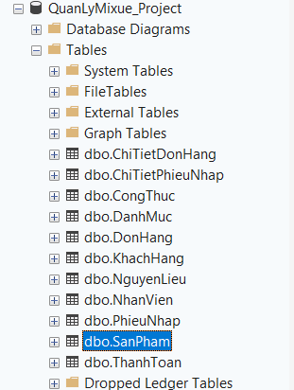
Ảnh B.1. Cấu trúc 11 bảng trong Object Explorer.
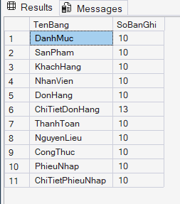
Ảnh B.2. Số bản ghi mẫu của từng bảng.
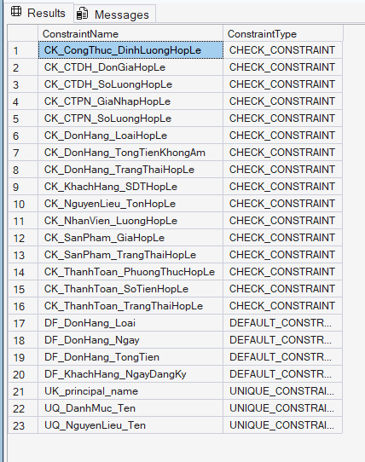
Ảnh B.3. Danh sách ràng buộc trong cơ sở dữ liệu.

B.2. Function, trigger và procedure
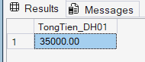
Ảnh B.4. Hàm fn_TinhTongTien cho đơn DH01 trả 35.000.
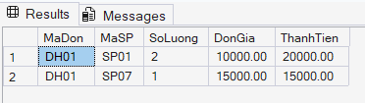
Ảnh B.5. Hai dòng chi tiết của đơn DH01.
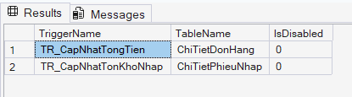
Ảnh B.6. Trạng thái hai trigger trong cơ sở dữ liệu (IsDisabled = 0).
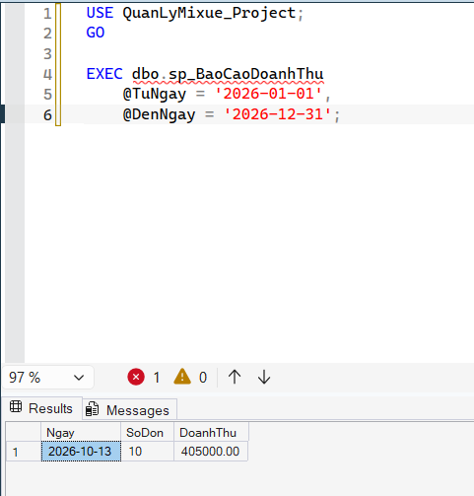
Ảnh B.7. Kết quả sp_BaoCaoDoanhThu: ngày 13/10/2026, 10 đơn, 405.000 đồng.

B.3. Kiểm thử (phiên bản script trước)
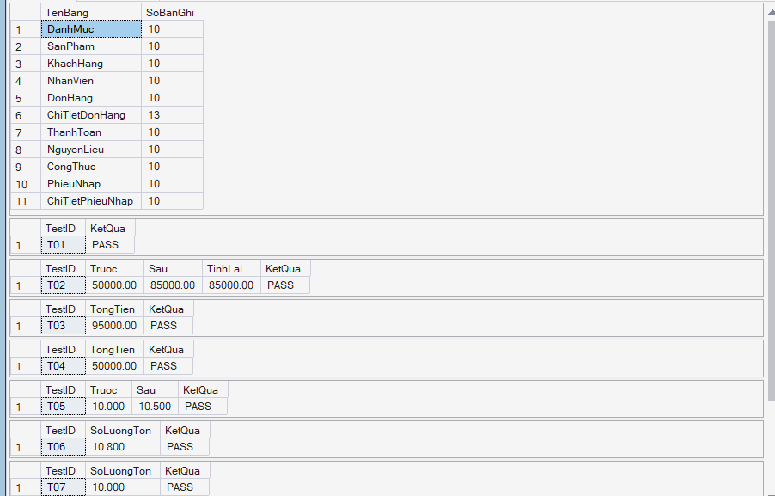
Ảnh B.8. Một phần kết quả kiểm thử T01–T07 của bản trước.
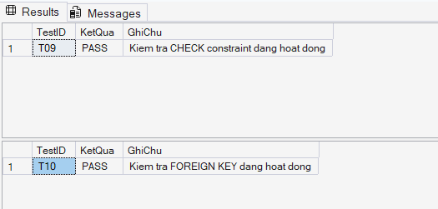
Ảnh B.9. Kiểm tra CHECK (T09) và FOREIGN KEY (T10) từ chối dữ liệu sai, bản trước.

B.4. Kết quả truy vấn Q1–Q10
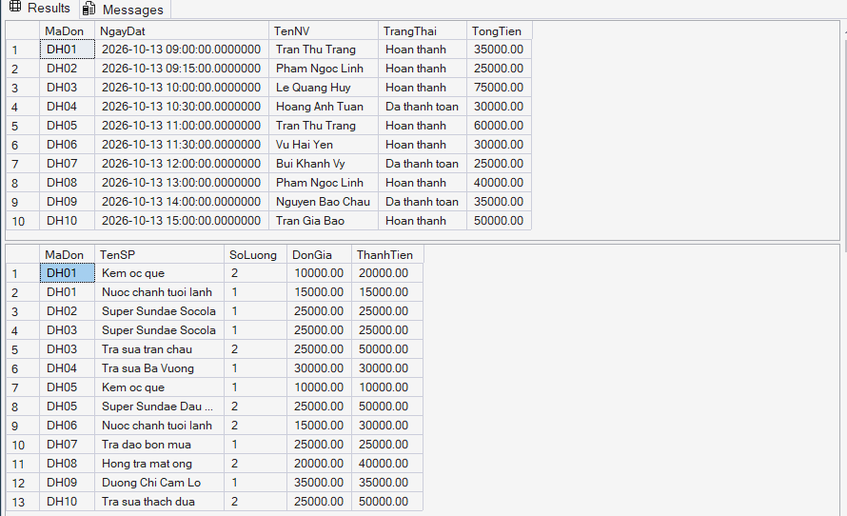
Ảnh B.10. Kết quả Q1 và Q2.
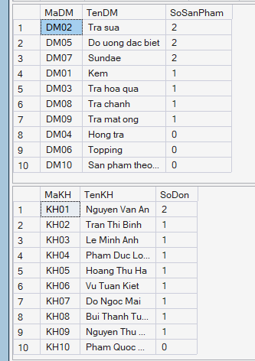
Ảnh B.11. Kết quả Q3 và Q4.
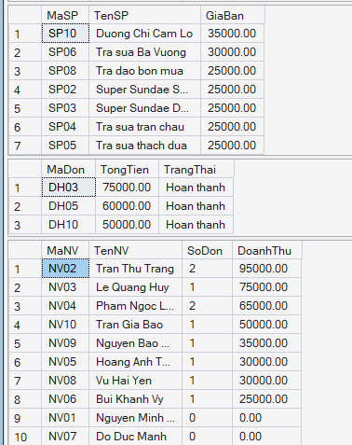
Ảnh B.12. Kết quả Q5, Q6 và Q7.
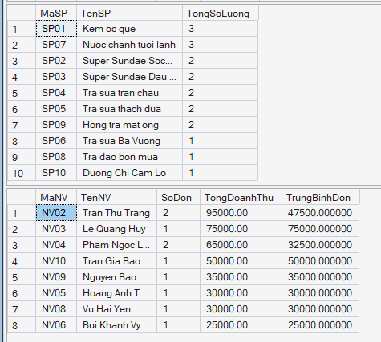
Ảnh B.13. Kết quả Q8 và Q9.
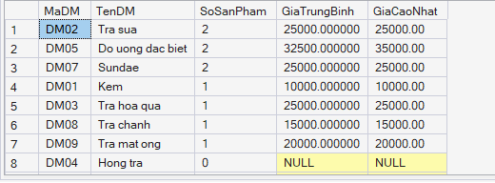
Ảnh B.14. Kết quả Q10.

